Stockholm, den 19 september 2018

Förlängt samarbete för Cathrine Winnes som

chefsdirigent för Blåsarsymfonikernas på Musikaliska

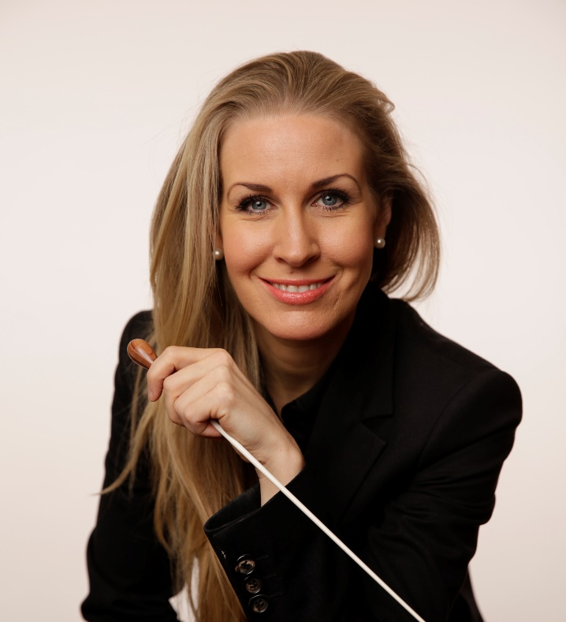

*Cathrine Winnes, foto: Jonas Jörneberg*

*Sedan 2015 är Cathrine Winnes verksam som konstnärlig ledare och sedan 2016 som chefsdirigent för Blåsarsymfonikerna på Musikaliska i Stockholm. Nu förlängs hennes kontrakt i ytterligare tre år till och med säsongen 2021/2022.*

* *Att få jobba med en bra orkester i flera år och att få vara med och prägla den är verkligen berikande för en dirigent. Blåsarsymfonikerna är dessutom en ambitiös och innovativ orkester som hela tiden försöker att utvidga både sin och publikens referensram. Att gå på deras konserter innebär alltid nya upplevelser. Orkestern är dessutom en spjutspets i sin ensembleform i Norden. Jag är väldigt tacksam och glad över möjligheten att få fortsätta samarbetet med dem,* säger Cathrine Winnes.

Höstens program på Musikaliska, som Cathrine Winnes ansvarar för, är en spännande blandning av klassiskt och modernt. Fransk chanson blandas med violinvirtuositet från Sverige och Polen, blåsarsolister som samtalar med Gud och julgodis med Blåsarsymfonikerna. Hon inleder höstsäsongen på Musikaliska med att dirigera Blåsarsymfonikernas konsert med den svenska violinisten Cecilia Zilliacus lördag den 22 september.

* *Ibland får man förmånen att jobba med riktigt bra medarbetare där kemin stämmer med person, uppdrag och övriga medarbetare i organisationen. Cathrine är en sådan person och hon passar mycket bra i rollen som Blåsarsymfonikernas ledare. Cathrine har utvecklat orkestern men hon har också tillfört mycket positiv energi till oss alla på Musikaliska. Vi ser med glädje framemot att jobba tillsammans ytterligare några år,* säger Ola Bjerding, VD för Musikaliska, Blåsarsymfonikerna och Länsmusiken i Stockholm.

Inom den klassiska musiken är Cathrine Winnes ett känt namn. I Norge har hon dirigerat symfoniorkestrar som Olso-Filharmonien, Norska radioorkestern och övriga symfoniorkestrar. I Sverige har hon dirigerat alla stora symfoniorkestrar men även Göteborgsoperan och Wemland Opera samt Kungliga Hovkapellet. Vidare har hon bl a stått på dirigentpulten på Estniska nationaloperan samt dirigerat Johannesburg Philharmonic Orchestra och Durban Philharmonic i Sydafrika.

För ytterligare information och intervjuer; Elenor Wolgers, marknadschef, tel: 073-962 95 00, mejl: [elenor.wolgers@musikaliska.se](mailto:elenor.wolgers@musikaliska.se) eller Lena Jakobsson, producent, tel: 070-545 71 49, mejl: [lena.jakobsson@musikaliska.se](mailto:lena.jakobsson@musikaliska.se)